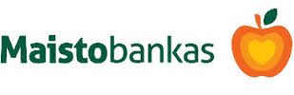

Panemunės seniūnijos gyventojams dėl 2017 m. birželio mėnesio maisto paketų dalinimo

Panemunės seniūnijos gyventojai kviečiami atsiimti paramą maisto produktais iš Europos pagalbos labiausiai skurstantiems asmenims fondo programos Panemunės seniūnijoje (Perlojos g. 30). Maisto paketai bus dalinami:

Birželio 19-20 d. 10-14 val.

Turėti asmens tapatybę patvirtinantį dokumentą.

